
Проект: | Долгосрочное сервисное обслуживание воздухозаборных трактов газовых турбин филиалов ПАО «Т Плюс»
Номер договора: | №7000-FA049/02-010/0002-2024 от 18.01.2024 года
Тип документа: | Технический отчет
Название: | Параметрический анализ степени деградации ТЭП ГТУ
Номер ссылки: |  |  | Другие номера ссылки:
Ревизия | Дата | Разработал: | Проверил: | Утвердил:
0 | {{ current_date }} | Богдан Алексей | 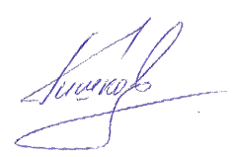  Тишков Владислав | Михеев Владислав
 |  |  |  | 
 |  | 
Компания-Заказчик ПАО «Т Плюс» филиал «Самарский»
Департамент: |  | Имя: |  | Дата:
 |  | Чечнев Алексей Николаевич
Статус документа: | Для учета в работе
Рассылка:

Оглавление
1. Цель реализации проекта 3
2. Исходные данные 4
2.1. Тип используемой системы фильтрации КВОУ 4
2.2. Параметры САУ ГТУ для анализа степени деградации ТЭП ГТУ 4
3. Методика анализа эксплуатационных затрат 5
3.1. Перерасход газа, связанный с загрязнением проточной части ГТУ 6
3.2. Упущенная выгода, связанная с недопоставкой электроэнергии в сеть 7
3.3. Суммарные затраты на промывки проточной части ГТУ 7
3.4. Суммарные издержки, связанные с качеством подготовки рабочего тела ГТУ 8
4. Результаты расчета 8
5. Заключение 18

- Цель реализации проекта
Согласно Инструкциям по эксплуатации газотурбинных установок: «Для предотвращения потерь мощности ГТУ, вызванных загрязнением лопаток, компрессор должен периодически промываться с использованием специального устройства. Периодичность промывки определяется в зависимости от снижения характеристик КПД и мощности газовой турбины. Параметры не должны отличаться более чем на 4% от типового графика старения».
Российский и зарубежный опыт эксплуатации ГТУ различного класса мощности с применением прогрессивных технологий воздухоподготовки (КВОУ) доказало эффективность и целесообразность в части минимизации:
- «упущенной выгоды» генератора, связанной с аварийными остановами ГТУ по причине разрушения элементов проточной части осевого компрессора вследствие повышенной вибрации и резонансных колебаний рабочих лопаток;
- затрат на проведение средних и капитальных ремонтов ГТУ, выхода из строя элементов горячей части камеры сгорания, сопловых и рабочих лопаток турбины по причине их скоротечного износа (коррозия, эрозия, температурная деформация, разрушение термобарьерного покрытия);
- «упущенной выгоды» генератора, связанной с недовыработкой э/э и мощности при отклонении технико-экономических показателей ГТУ от номинальных при загрязнении элементов проточной части;
- «упущенной выгоды» генератора, связанной с проведением внеплановых «off-line» промывок с целью восстановления электрической мощности ГТУ, а также внеплановой замены фильтр элементов КВОУ. Отказ от «on-line» и «off-line» промывок и, как следствие, сокращение затрат на промывочные материалы (химобессоленную воду, антифриз).
Цель - выполнение параметрического квартального анализа эксплуатационных затрат, связанных с качеством подготовки рабочего тела ГТУ.
На базе разработанной математической модели, в соответствии с Договором необходимо провести:
- мониторинг работы системы фильтрации на протяжении заявленного ресурса работы фильтр элементов;
- диагностический мониторинг основных параметров проточной части ГТУ.
- Исходные данные
  - Тип используемой системы фильтрации КВОУ
В таблице 1 приведены типы фильтрующих элементов, установленных на КВОУ {{ turbine.name }}.
Таблица 1 – Установленная система фильтрации
№ пп. | Наименование | Значение
 | Обозначение ГТУ | {{ turbine.name }}
 | Тип ВЛО | Porret PPI 10 GTU PR (G2)
2.1. | Средний ресурс работы | ≥12 мес.
 | Тип ФГО | MPK-47-20 GT RF GTU PR (F7)
3.1. | Средний ресурс работы | ≥12 мес.
 | Тип ФТО | MPK-410-38 GT GTU PR (E10)
4.1. | Средний ресурс работы | ≥24 мес.
  - Параметры САУ ГТУ для анализа степени деградации ТЭП ГТУ
Параметры САУ {{ turbine.name }} {{ turbine.model }} Сызранской ТЭЦ, представлены ниже с шагом дискретности 30 минут:
- температура наружного воздуха;
- атмосферное давление;
- относительная влажность наружного воздуха;
- перепад давления на фильтрах грубой + тонкой очистки;
- перепад давления на фильтрах ВЛО;
- давление воздуха на входе в компрессор;
- температура воздуха на входе в компрессор;
- давление воздуха на выходе из компрессора;
- температура воздуха на выходе из компрессора;
- положение ВНА;
- расход газа в КС ГТУ (технический на входе в КС ГТУ);
- температура продуктов сгорания на входе в КУ;
- средняя скорректированная температура газов после ГТУ;
- коэффициент мощности;
- активная мощность ГТУ.
Период исследования {{ turbine.name }}: {{ source.data_start_date }} ÷ {{ source.data_end_date }}

- Методика анализа эксплуатационных затрат
В виду того, что замеренные показатели мощности ГТУ не могут быть напрямую сопоставлены с гарантируемыми из-за отличия гарантийных условий от условий во время проведения замера, для анализа эффективности работы системы фильтрации необходимо произвести приведение замеренных показателей. Для этого каждое мгновенное значение электрической мощности ГТУ в зависимости от времени приводится к гарантийным условиям по методике приведения, описанной в разделе 8.2. ГОСТ Р 55798-2013. В расчете используются полиномы, описывающие поправочные кривые завода-изготовителя ГТУ. По результатам приведения определяются уравнения, характеризующие эффект влияния загрязнений на выработку электрической мощности ГТУ в зависимости от времени. Построенные тренды основных режимов работы двигателя при постоянном угле входного направляющего аппарата определяют степень деградации приведенной мощности в зависимости от времени из-за загрязнения проточной части ГТУ.
Для приведения фактической электрической мощности ГТУ к номинальной (установленной) мощности используются следующие значения поправочных кривых:
      - поправка на температуру наружного воздуха;
      - поправка на относительную влажность воздуха;
      - поправка на барометрическое давление;
      - поправка на потери давления на входе в компрессор;
      - поправка на потери давления на выходе из компрессора.
Приведение к условиям ISO осуществляется путем деления замеренного значения показателя на коэффициент приведения, а приведение к гарантийным условиям - путем умножения, приведенного к условиям ISO показателя на соответствующий коэффициент приведения. Учет суммарного влияния изменения различных параметров на показатели осуществляется путем перемножения соответствующих коэффициентов. После подстановки всех коэффициентов формулы для приведения мощности и КПД ПГУ приобретают вид:
$$N_{прив}^{ГТУ}=\frac{N_{изм}^{ГТУ}}{\prod_{i=1}^{n}{δN_{i}}}, кВт$$ | $$η_{прив}^{ГТУ}=\frac{N_{изм}^{ГТУ}}{Q_{нр}·B_{изм }^{ГТУ}∙\prod_{i=1}^{n}{δη_{i}}}, \%$$ | $$B_{прив}^{ГТУ}= \frac{N_{прив}^{ГТУ}}{η_{прив}^{ГТУ}·Q_{нр}}, м^{3}/ч$$
где N_{изм}^{ГТУ} – фактическая мощность ГТУ; B_{изм}^{ГТУ} – фактический расход топлива в КС ГТУ; δN_{i}, δη_{i} – значения поправочных кривых на выходную мощность и КПД ГТУ соответственно.
В расчетах используются усредненные значения измеренных параметров по количеству датчиков. Величины погрешностей основных определяемых величин, полученные при расчете, находятся в пределах погрешностей контрольно-измерительных приборов и точности определения поправочных кривых, полученных со стороны завода-изготовителя, либо специализированной организации.
  - Перерасход газа, связанный с загрязнением проточной части ГТУ
По результатам расчета построены расходные характеристики условно чистого и условно загрязненного состояния ГТУ. Условно-чистым состоянием является состояние после offline промывки или на начальном этапе эксплуатации фильтрующих элементов (при отсутствии промывок). Условно-загрязненным состоянием является состояние на этапе с выработанным ресурсом работы фильтр элементов КВОУ.
Загрязнение ГТУ приводит к постепенному увеличению расхода газа на выработку единицы электроэнергии и носит прогрессивный характер. Суммарные издержки, связанные с перерасходом топливного газа, рассчитываются по формуле 1:
$$\sum{И_{т}}= \sum_{i=0}^{i=n}{\left(B_{i}- B_{баз.знач.}\right)∙S_{топливо}}$$ | (1)
где ∑Ит – суммарные издержки, связанные с перерасходом топливного газа, руб.; i – номер часа наработки ГТУ; n – число часов работы ГТУ за исследуемый период; Bi – фактический расхода газа в КС ГТУ за каждый i-й час. наработки ГТУ, нм³/ч; B_{баз.знач.} – фактический расход газа в КС соответствующий чистому состоянию ГТУ, нм³/ч; Sтопливо – расчетная стоимость природного газа {{ tariffs.gas_rub_per_1000_nm3 }} руб./тыс. м³.

  - Упущенная выгода, связанная с недопоставкой электроэнергии в сеть
Постепенное снижение мощности ПГУ приводит к упущенной выгоде электростанции, связанной с недопоставкой электроэнергии в сеть, и может компенсироваться исключительно поддержанием состояния проточной части осевого компрессора ГТУ, либо промывками в
online и offline режимах. Упущенную выгоду, связанная с недопоставкой электроэнергии можно оценить по формуле:
$${∆Д}_{э/э}= \sum_{i=0}^{i=n}{(N_{баз.знач.}-N_{i})∙{(Т_{э/э}- S}_{э/э})},$$ | (2)
где ΔДэ/э – упущенная выгода, связанная с недопоставкой электроэнергии, руб.; i – номер часа наработки ГТУ; n – число часов работы ГТУ за исследуемый период; - объем недовыработанной электроэнергии за каждый i-й час и j-й месяц, МВт·ч; N_{баз.знач.} - фиксированное значение приведенной мощности ГТУ, соответствующее максимальному режиму работы (ВНА-максимально открыт) и исходному состоянию проточной части осевого компрессора (после ремонта / промывки), МВт; Ni - значение приведенной мощности ГТУ, соответствующее максимальному режиму работы (ВНА-максимально открыт) и состоянию проточной части осевого компрессора за каждый i-й час наработки, МВт; Тэ/э – отпускной тариф на выработку 1,0 МВт·ч э/э (расчетное значение {{ tariffs.electricity_rub_per_mwh }} руб./МВт·ч; Sэ/э – себестоимость электроэнергии (расчетная себестоимость 1,0 МВт·ч э/э принята в размере {{ tariffs.electricity_cost_rub_per_mwh }} руб./МВт·ч).

  - Суммарные затраты на промывки проточной части ГТУ
Затраты на промывки проточной части ГТУ определяются по формуле 3:
$$\sum{И_{промывки}}={∑И}_{пром_online}+{∑И}_{пром_offline}$$ | (3)
где И_{пром_online} – затраты на проведение On-line промывок, руб., И_{пром_offline} – затраты на проведение Off-line промывок. Промывки On-line не проводятся, стоимость Off-line промывки составляет 160 000,0 руб./год.

  - Суммарные издержки, связанные с качеством подготовки рабочего тела ГТУ
Консолидируем все затраты и издержки, связанные с системой воздушной фильтрации КВОУ за исследуемый период (формула 4):
$$\sum{И_{ф}}=\sum{И_{т}}+{∆Д}_{э/э}+\sum{И_{промывки}}$$ | (4)
- Результаты расчета
Динамика роста аэродинамического сопротивления, создаваемого фильтрующими элементами КВОУ ГТУ представлена на рисунке 1.
{%p for period in periods %}
В начале {{ period.ordinal_genitive }} периода исследования перепад давления на ВЛО составлял {{ period.boundary.start.vlo_pa }} Па, на ФГО+ФТО – {{ period.boundary.start.fgo_fto_pa }} Па при положении ВНА = {{ period.boundary.start.vna_percent }} % и активной мощности ГТУ = {{ period.boundary.start.power_n_mw }} МВт. Перед остановом энергоблока в конце {{ period.ordinal_genitive }} периода исследования перепад давления на ВЛО составлял {{ period.boundary.end.vlo_pa }} Па, на ФГО+ФТО = {{ period.boundary.end.fgo_fto_pa }} Па при положении ВНА = {{ period.boundary.end.vna_percent }} % и активной мощности ГТУ = {{ period.boundary.end.power_n_mw }} МВт.
{%p endfor %}
На рисунке 2 представлены тренды изменения параметров работы {{ TURBINE.NAME }} при постоянном угле открытия входного направляющего аппарата (86,0 % – 87,0 %). Для корректной оценки период исследования необходимо разделить на {{ period_count }} части до и после замены фильтров, ВЛО и остановов.
{%p for period in periods %}
{% if period.deltas.show_no_degradation_text %} Деградация приведенной мощности {{ period.degradation_period }} периоде отсутствует, приведенный удельный расход топлива не изменился.{% else %} Деградация приведенной мощности {{ period.degradation_period }} периоде составила {{ period.deltas.n_priv }} МВт (δN_{прив} =↓{{ period.deltas.n_priv_percent }} %), приведенный удельный расход топлива увеличился на {{ period.deltas.b_priv }} м³/МВт·ч
(δb_{прив} =↑{{ period.deltas.b_priv_percent }} %).{% endif %}
{%p endfor %}
Средневзвешенное за {{ period_count }} периода значение деградации приведенной мощности составило {{ weighted_deltas.n_priv }} МВт (δN_{прив} =↓ {{ weighted_deltas.n_priv_percent }}%), увеличение приведенного удельного расхода топлива составило {{ weighted_deltas.b_priv }} м³/МВт·ч (δb_{прив} =↑ {{ weighted_deltas.b_priv_percent }}%). Согласно договору № 7000-FA049/02-010/0002-2024 от 18.01.2024 года по долгосрочному обслуживанию воздухозаборных трактов газовых турбин при использовании системы фильтрации в комбинации с ЕРА-фильтрами максимальное отклонение приведенной мощности и максимальное увеличение приведенного удельного расхода топлива составляют δN_{прив} = 1,5 %, δb_{прив} = 1,5 %. С учетом вышеперечисленного параметры работы ГТУ изменились в допустимом диапазоне.
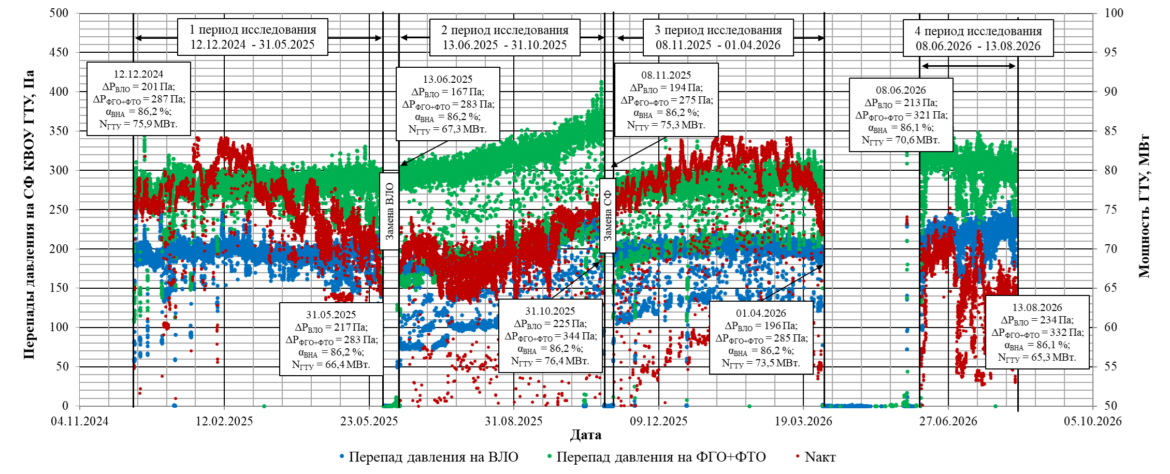
Рисунок 1 – Основные тренды КВОУ {{ TURBINE.NAME }}
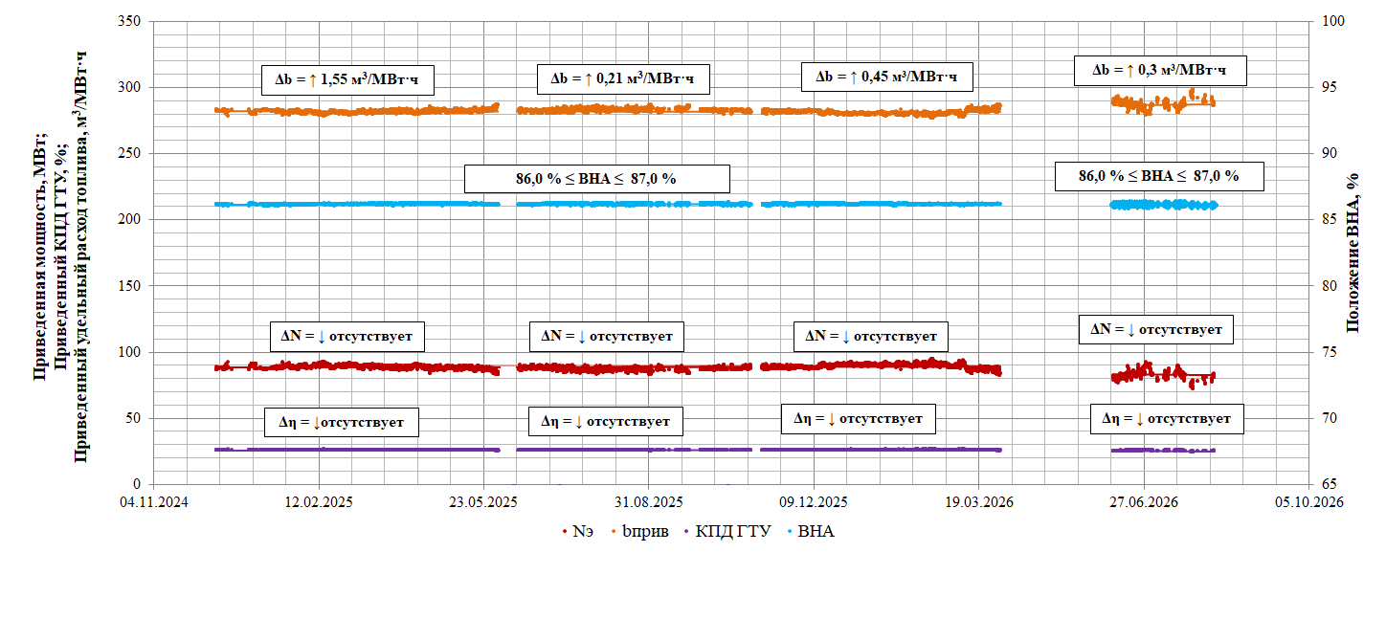
Рисунок 2 – Деградация приведенной мощности {{ TURBINE.NAME }}

{% if period_count == 1 %}На рисунке 3{% else %}На рисунках 3-{{ period_count + 2 }}{% endif %} построены тренды изменения внутреннего относительного КПД осевого компрессора и изменение степени сжатия за период исследования. Необходимыми условиями для анализа являются: постоянство температуры воздуха на входе в осевой компрессор ({% for period in periods %}{% if not loop.first %}; {% endif %}{{ period.degradation_period }} периоде t_{нк} = {{ period.vna_top1.point_1.t_nk_c }} – {{ period.vna_top1.point_2.t_nk_c }} °С{% endfor %}), фиксированное давление воздуха на входе в осевой компрессор ({% for period in periods %}{% if not loop.first %}; {% endif %}{{ period.degradation_period }} периоде Р_{нк} = {{ period.vna_top1.point_1.p_nk_mbar }} – {{ period.vna_top1.point_2.p_nk_mbar }} мбар{% endfor %}), фиксированное положение угла входного направляющего аппарата ({% for period in periods %}{% if not loop.first %}; {% endif %}{{ period.degradation_period }} периоде {% set v1 = period.vna_top1.point_1.vna_percent %}{% set v2 = period.vna_top1.point_2.vna_percent %}{% if v1 == '—' or v2 == '—' %}нет данных ТОП-10 ВНА{% elif (v1|replace(',', '.')|float) <= (v2|replace(',', '.')|float) %}{{ v1 }} % ≤ α_{ВНА} ≤ {{ v2 }} %{% else %}{{ v2 }} % ≤ α_{ВНА} ≤ {{ v1 }} %{% endif %}{% endfor %}). Уменьшения КПД осевого компрессора и снижения степени сжатия за период исследования не происходит. Отсутствие ухудшений параметров работы указывает на отсутствие загрязнений проточной части компрессора.
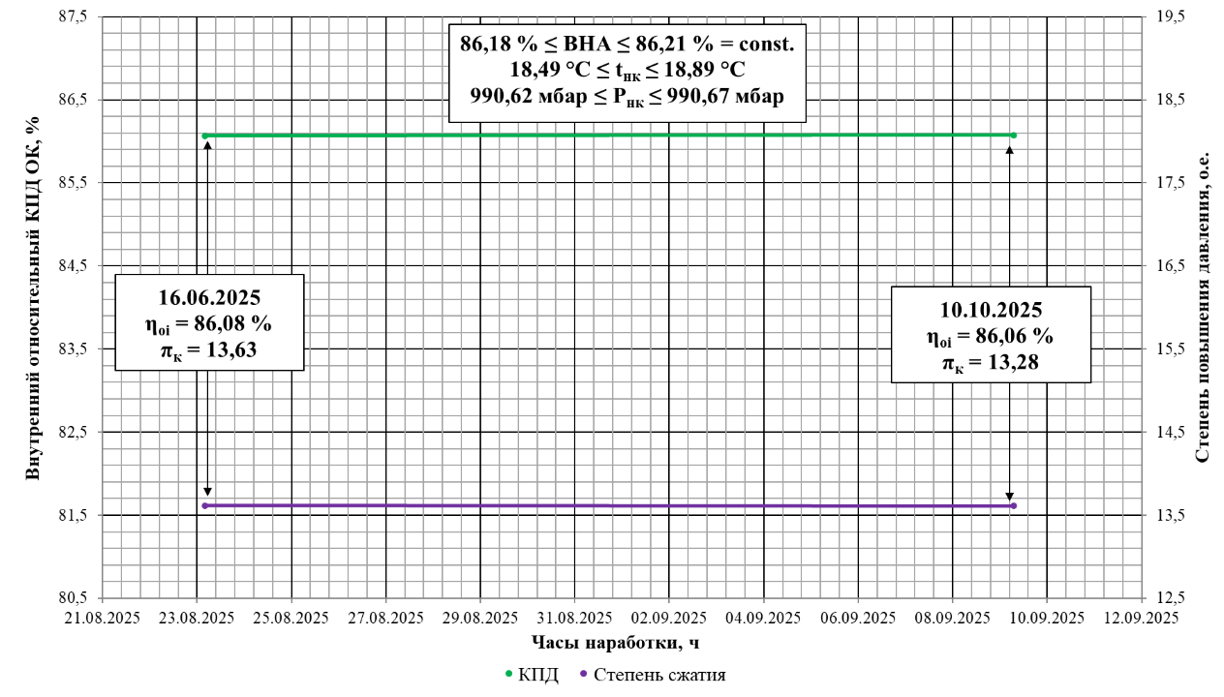
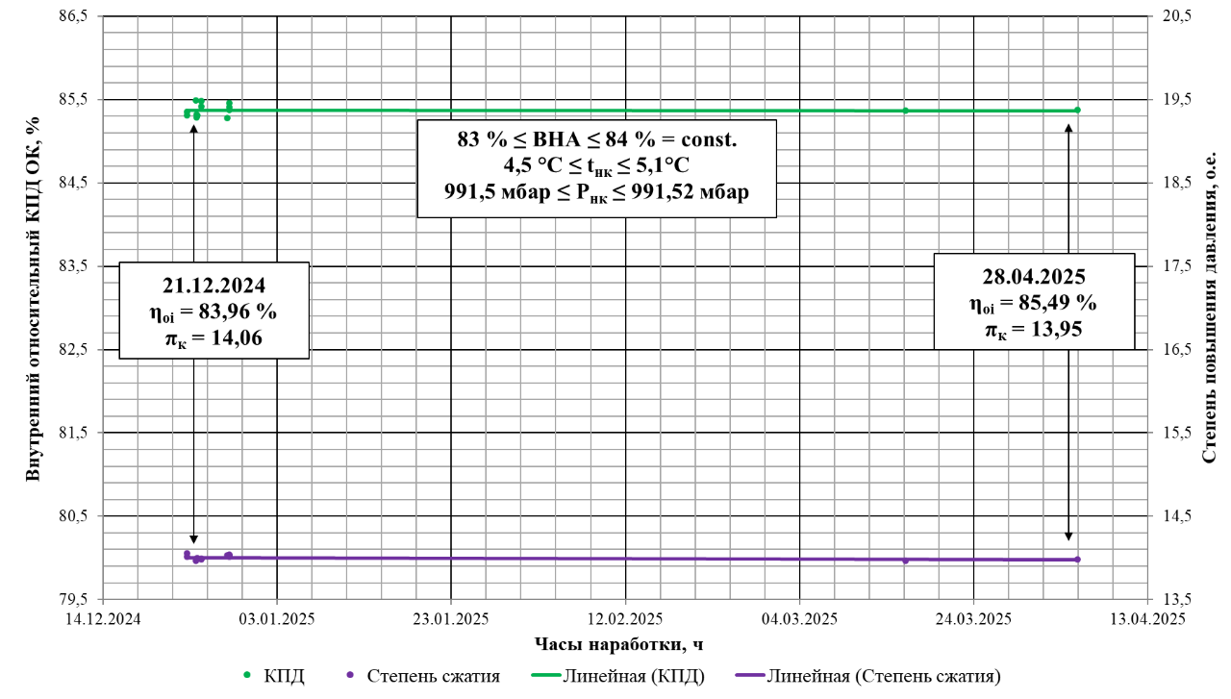
Рисунок 3 – Отклонение параметров работы осевого компрессора {{ TURBINE.NAME }} в первом периоде исследования

{%p if period_count >= 2 %}
Рисунок 4 – Отклонение параметров работы осевого компрессора {{ TURBINE.NAME }}
во втором периоде исследования
{%p endif %}
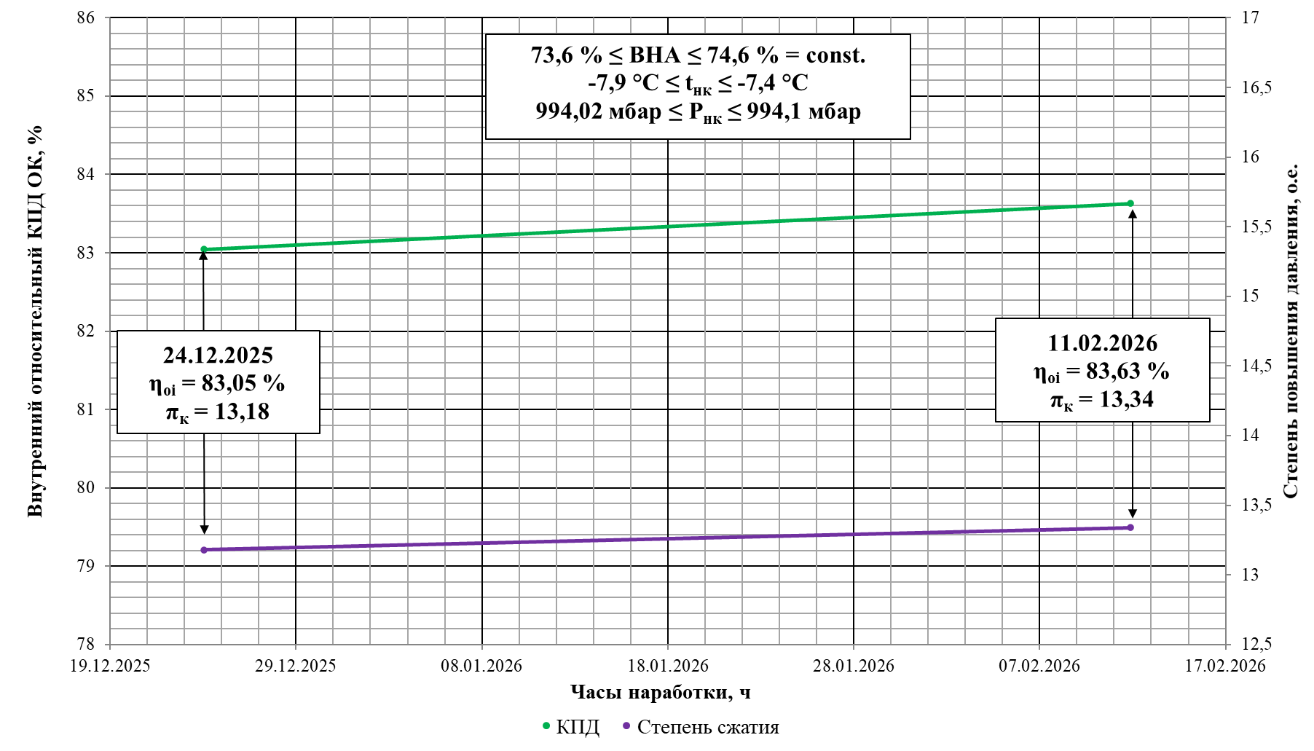
{%p if period_count >= 3 %}
Рисунок 5 – Отклонение параметров работы осевого компрессора {{ TURBINE.NAME }}
в третьем периоде исследования
{%p endif %}

{%p if period_count >= 4 %}
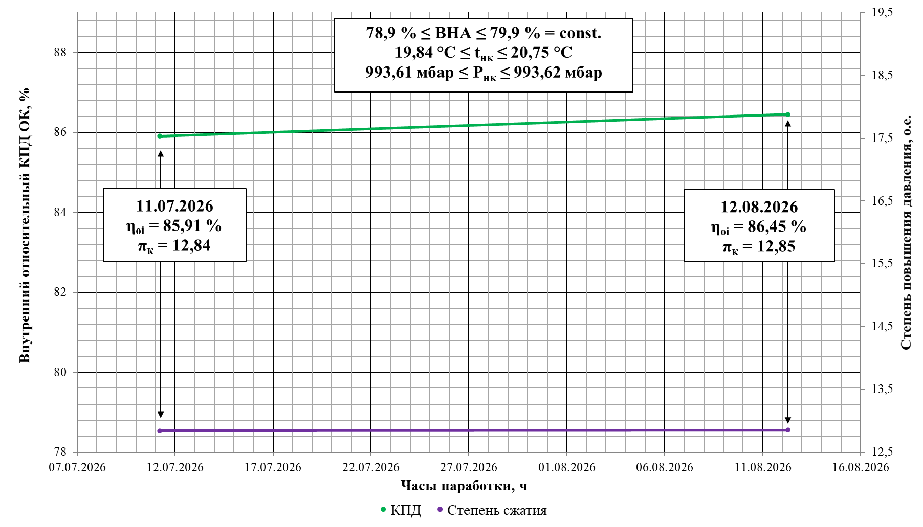
Рисунок 6 – Отклонение параметров работы осевого компрессора {{ TURBINE.NAME }}
в четвертом периоде исследования
{%p endif %}

Для оценки изменения расхода газа в течение периода исследования построены расходные характеристики в условно чистом состоянии ГТУ и в условно загрязненном состоянии. Исходя из графиков, представленных {% if period_count == 1 %}на рисунке {{ period_count + 3 }}{% else %}на рисунках {{ period_count + 3 }}-{{ 2 * period_count + 2 }}{% endif %}, видно, что расходная характеристика не отклонилась от первоначальной, что подтверждает отсутствие загрязнений проточной части ГТУ.
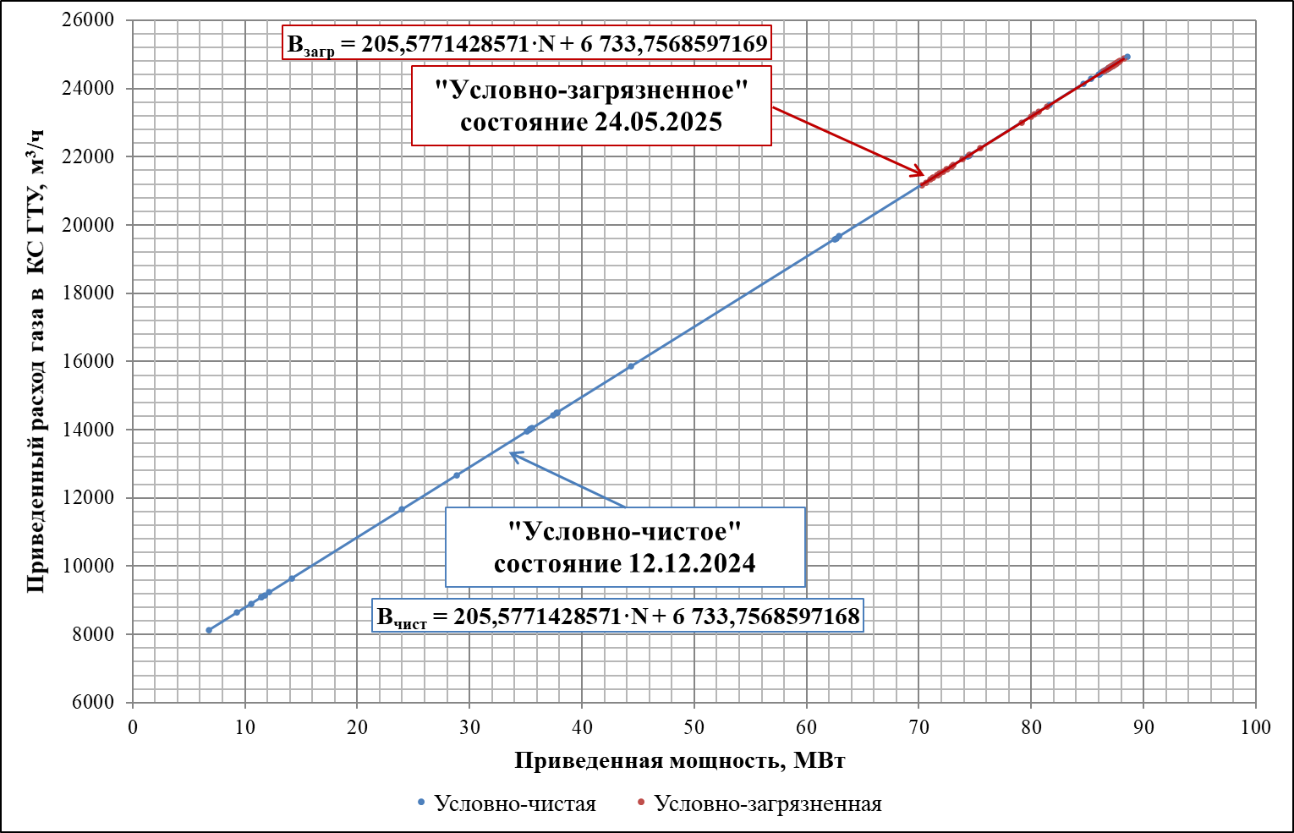
Рисунок 7 – Отклонение расходной характеристики {{ TURBINE.NAME }} за первый период исследования
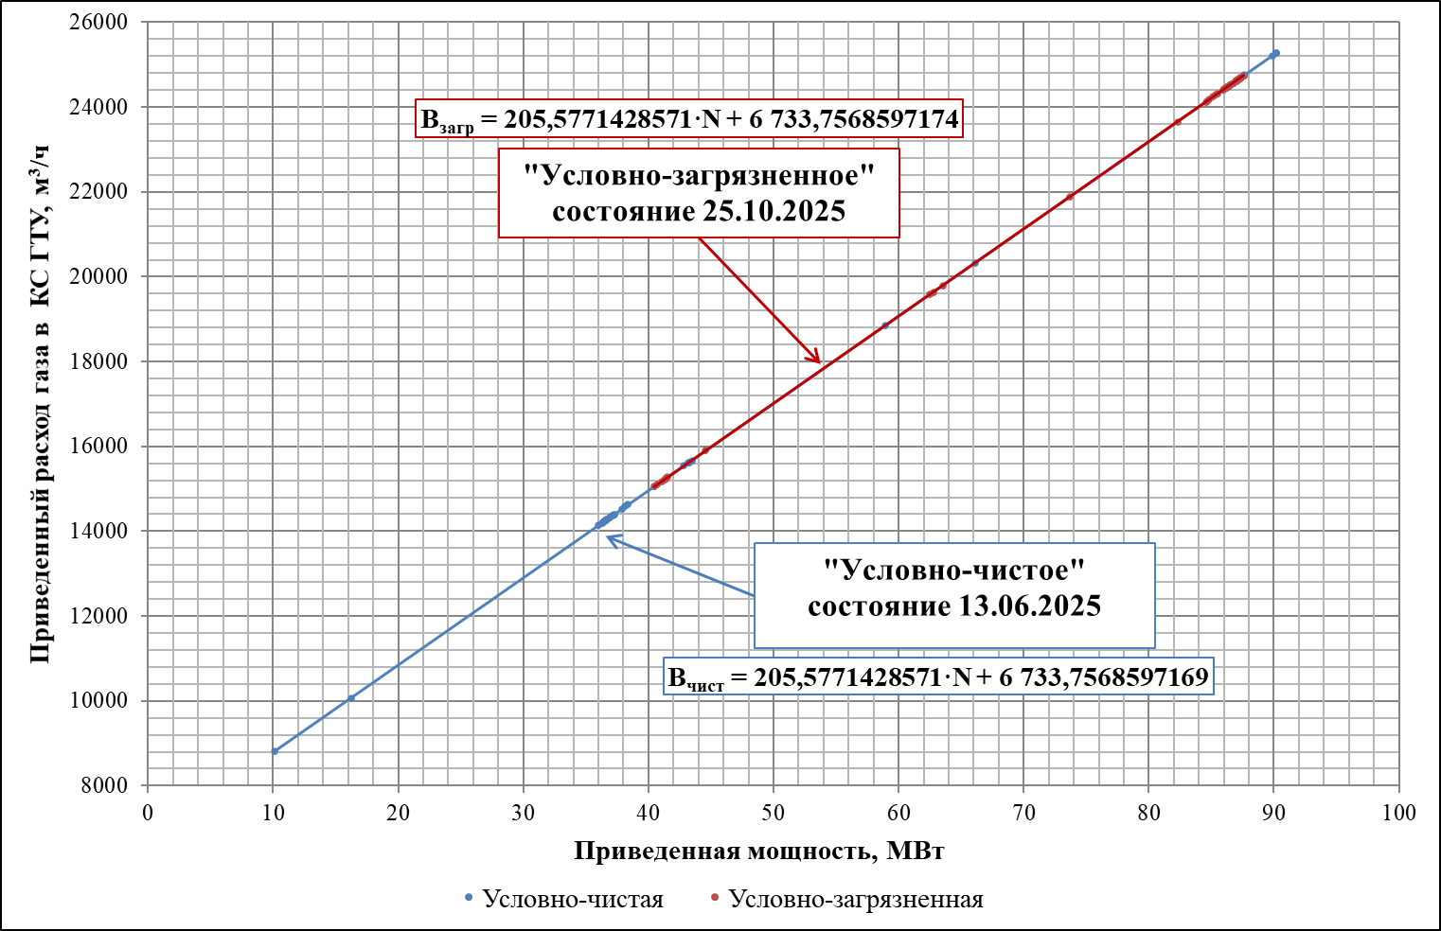
{%p if period_count >= 2 %}
Рисунок 8 – Отклонение расходной характеристики {{ TURBINE.NAME }} за второй период исследования
{%p endif %}

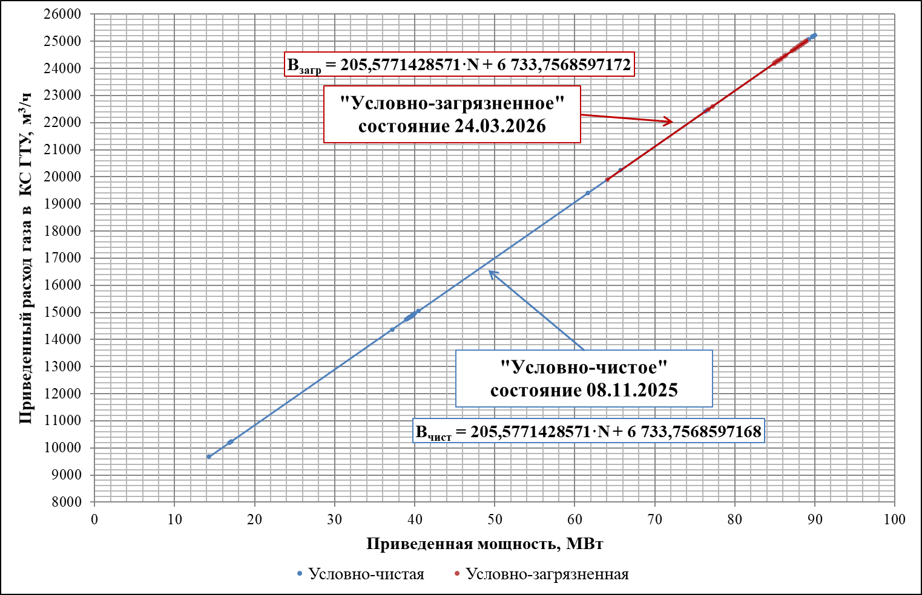
{%p if period_count >= 3 %}
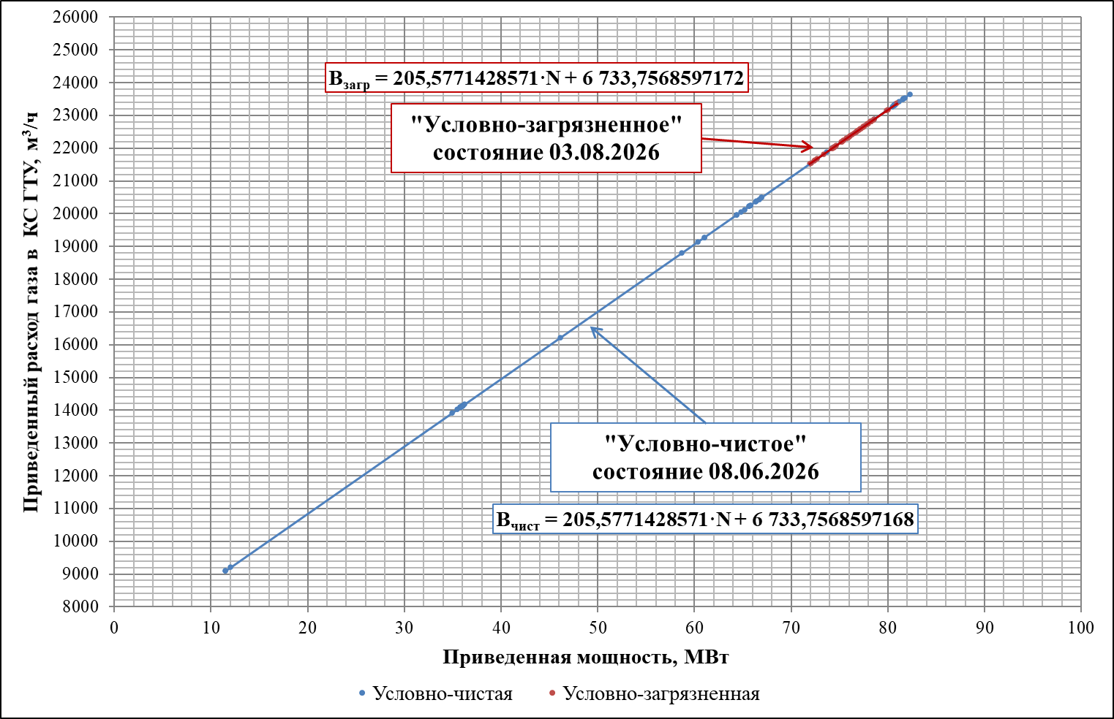
Рисунок 9 – Отклонение расходной характеристики {{ TURBINE.NAME }} в третьем периоде исследования
{%p endif %}
{%p if period_count >= 4 %}
Рисунок 10 – Отклонение расходной характеристики {{ TURBINE.NAME }} в четвертом периоде исследования
{%p endif %}
- Заключение
Проанализировав влияние качества подготовки рабочего тела ГТУ на эксплуатационные параметры, установлено следующее:
- В начале периода исследования перепад давления на ВЛО составлял {{ periods[0].boundary.start.vlo_pa }} Па, на ФГО+ФТО – {{ periods[0].boundary.start.fgo_fto_pa }} Па при положении ВНА = {{ periods[0].boundary.start.vna_percent }} % и активной мощности ГТУ = {{ periods[0].boundary.start.power_n_mw }} МВт. Стабильность перепада давления на ступенях влагоочистителя и маленький рост перепада давления на ступенях ФГО+ФТО говорят об отсутствии крупнодисперсных загрязнителей в атмосферном воздухе в зимний период эксплуатации. Перед остановом энергоблока в конце {{ periods[0].ordinal_genitive }} периода исследования перепад давления на ВЛО составлял {{ periods[0].boundary.end.vlo_pa }} Па, на ФГО+ФТО = {{ periods[0].boundary.end.fgo_fto_pa }} Па при положении ВНА = {{ periods[0].boundary.end.vna_percent }} % и активной мощности ГТУ = {{ periods[0].boundary.end.power_n_mw }} МВт.
- В конце {{ periods[-1].ordinal_genitive }} периода исследования, {{ periods[-1].boundary.end.date_short }}, перепад давления на ВЛО вырос до {{ periods[-1].boundary.end.vlo_pa }} Па (δР_{ВЛО} = ↑19 Па), на ФГО+ФТО до {{ periods[-1].boundary.end.fgo_fto_pa }} Па (δР_{ФГО+ФТО} = ↑11 Па);
- Средневзвешенное за {{ period_count }} периода значение деградации приведенной мощности составило {{ weighted_deltas.n_priv }} МВт (δN_{прив} =↓{{ weighted_deltas.n_priv_percent }} %), увеличения приведенного удельного расхода топлива = {{ weighted_deltas.b_priv }} м³/МВт·ч (δb_{прив} =↑{{ weighted_deltas.b_priv_percent }} %). Согласно договору №7000-FA049/02-010/0002–2024 от 18.01.2024 г. по долгосрочному обслуживанию воздухозаборных трактов газовых турбин при использовании системы фильтрации в комбинации с ЕРА-фильтрами максимальное отклонение приведенной мощности и максимальное увеличение приведенного удельного расхода топлива составляют δN_{прив} = 1,5 %, δb_{прив} = 1,5 %. Отклонение рабочих параметров ГТУ соответствует гарантийным обязательствам;
- Отсутствие отклонения параметров работы ОК и расходных характеристик ГТУ в начале и конце периода исследования позволяет утверждать об отсутствии загрязнений проточной части;
- Необходимо продолжать мониторинг работы ГТУ.

Результаты экономического анализа с учетом нагрузки ГТУ ≥ {{ economics.power_threshold_mw }} МВт и положении угла ВНА ≥ {{ economics.vna_threshold_percent }} % приведены в таблице 2.
Таблица 2 – результаты экономического анализа ТЭП ГТУ.
№  пп | Наименование | Ед. изм. | Значение
 | Период исследования | ч | {{ summary.total_operating_hours }}
 | Наработка при N_{ГТУ} ≥ {{ economics.power_threshold_mw }} МВт | ч | {{ summary.nominal_power_hours }}
 | Наработка при α_{ВНА} ≥ {{ economics.vna_threshold_percent }}% | ч | {{ summary.nominal_vna_hours }}
 | Суммарные издержки, связанные с перерасходом топливного газа ∑И_{т}, за период исследования | нм³ | {{ economics.total.fuel_overrun_nm3 }}
 |  | руб. | {{ economics.total.fuel_overrun_rub }}
 | Суммарные издержки, связанные с перерасходом топливного газа ∑И_{т}, приведенные к году эксплуатации | нм³ | {{ economics.annualized.fuel_overrun_nm3 }}
 |  | руб. | {{ economics.annualized.fuel_overrun_rub }}
 | Упущенная выгода, связанная с недопоставкой электроэнергии в сеть, за период исследования | МВт·ч | {{ economics.total.underproduction_mwh }}
 |  | руб. | {{ economics.total.underproduction_rub }}
 | Упущенная выгода, связанная с недопоставкой электроэнергии в сеть, приведенная к году эксплуатации | МВт·ч | {{ economics.annualized.underproduction_mwh }}
 |  | руб. | {{ economics.annualized.underproduction_rub }}
 | Суммарные затраты на промывки проточной части ГТУ $\sum{И_{промывки}}$, за период исследования | руб. | 0,00
 | Суммарные фактические издержки | руб. | {{ economics.total.total_cost_rub }}
 | Суммарные издержки, приведенные к году эксплуатации | руб. | {{ economics.annualized.total_cost_rub }}

